臺北市立瑠公國民中學108學年度第1學期九年級地球科學第3次定期評量試卷

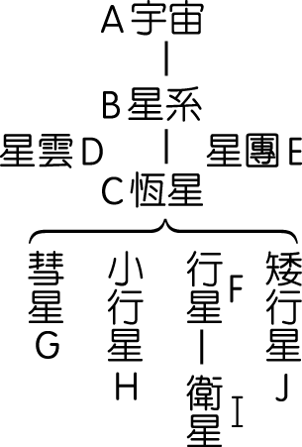
一、選擇題(每題2.5分，共90分)
※宇宙各層級的結構如圖所示，請回答1~3題：
1. 銀河系是屬於 (A)星系 (B)恆星 (C)行星 (D)衛星
2. 太陽系是屬於圖中哪一個位置？
(A)星系 (B)星團 (C)星雲 (D)恆星
3. 冥王星是屬於圖中哪一個位置？
(A)矮行星 (B)行星 (C)衛星 (D)小行星
4. 下列有關恆星的敘述，何者正確？
(Ａ)恆星是構成宇宙的最基本單位 (Ｂ)每一顆恆星都繞著太陽運轉 (Ｃ)每一顆恆星到地球的距離都一樣 (Ｄ)宇宙中每一顆恆星都在銀河系內。
5. 觀察太陽系八大行星，發現可分為類木行星和類地行星兩大類。試問下列何者正確？ (A)行星形成後，質量較輕的，受到的太陽引力較小而移至外圍 (B)行星形成時，會互相碰撞，缺乏岩石外殼的較易被擠撞至外圍 (C)類地行星與類木行星的衛星數量差不多 (D)行星形成前，組成物質較輕的，受太陽風吹至外圍。
6. 胖虎參加學校舉辦的天文觀測活動，則下列哪一個天文現象是正確的？ (A)若當時正是火星最接近地球的時候，則他可觀察到火星由北方升起 (B)月亮每天東升西落的原因，是月亮繞地球公轉所造成 (C)每天當太陽從地平線升起時，月亮幾乎同時落入地平線 (D)晝夜隨著太陽升落更替，但不隨著月亮升落更替。
7. 若大雄觀察到一顆距離地球100光年的恆星，則下列何者為最合理的推論？ (A)此恆星誕生至今約100年 (B)此恆星的半徑約為100光年 (C)大雄觀察到的是此恆星100年前發出的光 (D)目前的太空船從地球飛行至該恆星約需花100年。
8. 在地球與月球上觀測彗星、流星、北極星，如果觀測條件許可，下列敘述何者正確？
(A)月球上看不到流星 (B)月球上看不到流星跟北極星 (C)月球上看不到彗星跟流星 (D)月球上看不到彗星跟北極星
9 .關於銀河系的敘述，下列何者正確？ (Ａ)如在銀河系外由側面觀察銀河系時，可以看到結構有如扁平而中央凸起的圓盤，類似荷包蛋 (Ｂ)太陽系位於銀河系的中心 (Ｃ)銀河系內的恆星都是繞著太陽系旋轉 (Ｄ)銀河系內恆星的分布很均勻。
10. 關於太陽系中類地行星與類木行星的比較，下列何者正確？
(Ａ)類地行星的密度比類木行星小 (Ｂ)類地行星的體積比類木行星大 (Ｃ)太空船目前無法降落在類木行星上 (Ｄ)海王星是類地行星當中離太陽最遠的一顆星。

11. 根據目前人類對於太陽系的了解，下列相關敘述何者正確？ (A)太陽系的成員中有彗星，但是沒有恆星 (B)木星是太陽系中體積最大的行星 (C)金星的大氣成分比例與地球的大氣成分比例相近 (D)除了地球之外，尚未發現太陽系中其他星球有大氣活動 。
12. 造成金星表面的大氣溫度高達攝氏 400多度的原因是下列何者？
(Ａ)大氣稀薄 (Ｂ)溫室效應強烈 (Ｃ)距離太陽最近 (Ｄ)體積大
13. 有關地球四季的變化，以下敘述何者「正確」？
(A)地球會有四季變化的原因之一為地球繞日公轉
(B)地球在夏季是晝短夜長，在冬季是晝長夜短
(C)地球自轉軸傾斜是造成四季變化的主要原因之一 (D)若地球自轉軸不傾斜，則北半球將永為夏天，南半
球將永為冬天
14. 下圖為一年中某日陽光照射地球示意圖，由圖判斷，
下列何者正確？
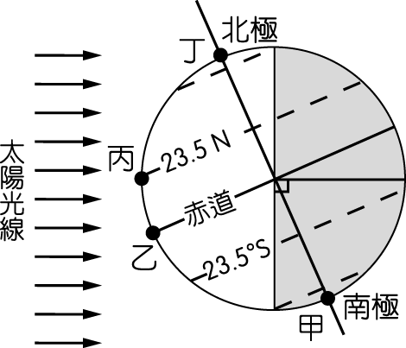
(A)當天得到太陽輻射熱量最高的是丁
(B)當天太陽從正東方升起，正西方落下
(C)當天日照總時數為丁＞丙＞乙＞甲
(D)當天北極點完全見不到太陽
15. 圖(一)是地球公轉的示意圖，甲、乙、丙、丁代表春分、夏至、秋分、冬至等四個節氣(圖中未依順序排列)。請由圖判斷當地球公轉到甲點、乙點、丙點和丁點時，臺灣白天的長度比較如何？
(A) 甲＜乙＝丁＜丙 (B)甲＝乙＝丙＝丁
(C) 甲＞乙＝丁＞丙 (D)甲＞丙＞乙＝丁。
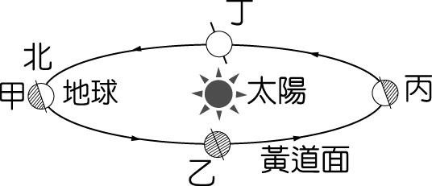圖(一)
16. 承上題，當地球由甲點公轉至丙點的過程中，在臺灣晝夜長短的變化如何？
(A)先晝漸長，夜漸短；再晝漸短，夜漸長
(B)先晝漸短，夜漸長；再晝漸長，夜漸短
(C)晝漸長，夜漸短
(D)晝漸短，夜漸長。
17.關於彗星的敘述，下列何者正確？
(A)俗稱流星
(B)由冰雪、灰塵組成
(C)發光的方式與恆星一樣
(D)越接近太陽，彗尾會越短。
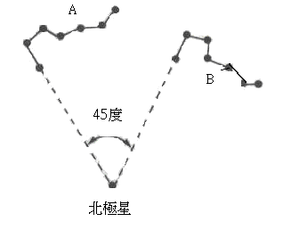
18. 下圖(二)是某日曉明在不同時刻兩次觀測北斗七星所得的位置關係圖，若B位置為該日20：00觀測所得，則A位置的觀測時間最可能為
(A)17：00 (B)19：00
(C)23：00 (D)24：00
圖(二)
19. 小夫在國曆的6月22日到菲律賓遊玩，請問當天在正中午時小夫的影子會在哪個方向?
(A)正下方 (B)偏東方 (C)偏南方 (D)偏西方。
20. 附表為甲、乙、丙、丁、戊、己六個地點的緯度資料。若不考慮天氣狀況及地形與建築物遮蔽的影響，則有關一年中正午時受陽光直射天數與地點的關係，下列何者正確？ (Ａ)直射天數為一天的地點，總共有三個 (Ｂ)直射天數為兩天的地點，總共有三個 (Ｃ)甲、丙、己都在北半球，三地直射的日期皆相同 (Ｄ)乙、丁、戊三地直射天數的比較關係是乙＞丁＞戊。
地點 | 甲 | 乙 | 丙 | 丁 | 戊 | 己
緯度 | 北緯 25° | 南緯 3° | 北緯 45° | 南緯 20° | 南緯 38° | 北緯 16°
21. 「天狗食日」與「天狗食月」都是古人所認為的不祥天象，如今我們知道這其實就是「日食」與「月食」，關於這兩種現象，下列敘述何者正確？
(A)日食與月食都是都是地球的陰影所造成的
(B)日食在農曆初一發生，當晚會發生月食
(C)因為太陽體積大很多，所以月食發生的時間較長
(D)日食或月食發生時，地球、月亮、太陽三者都恰好
排列在一直線上
22. 甲、乙、丙三地的位置如圖所示。假設某日正午太陽直射赤道，則甲、乙、丙三地當天白晝時間長短的比較，下列何者正確？
(Ａ)甲＝乙＝丙 (Ｂ)乙＞甲＞丙 (Ｃ)丙＞乙＞甲 (Ｄ)甲＞乙＞丙。
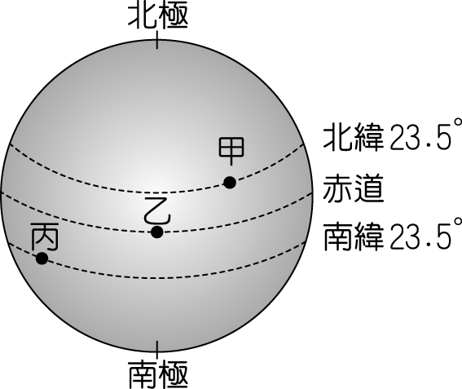
23. 地球上的四季變化是下列哪一種天體運動造成的？ (A)地球自轉 (B)地球公轉 (C)月球公轉 (D)月球自轉
24. 中央氣象局天文站預報，2020年夏至當天將會有日環食，台灣看得到。試推論下列何者正確？
(A)夏至當天是農曆十五
(B)日環食發生時，月球擋在地球和太陽中間
(C)夏至晚天會發生月食現象
(D)日環食當天將會是滿月
25. 圖(一)為地球與太陽光線相對關係示意圖，地球旁的箭頭表示地球自轉方向，黑點為北極，圓形虛線表示月球繞行地球的軌道，甲、乙分別代表兩個不同時間月球的位置。圖(二)是四種月相的示意圖。若在臺灣的小發某天下午 6 時左右於東方地平面附近看到了月亮，則下列何者較能說明當時月球的位置與他所看到的月相？
(Ａ)位置較接近甲，月相類似1 (Ｂ)位置較接近乙，月相類似 2 (Ｃ)位置較接近甲，月相類似 4 (Ｄ)位置較接近乙，月相類似 4。
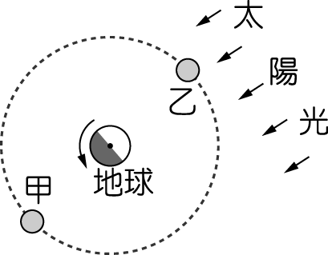
圖(一)

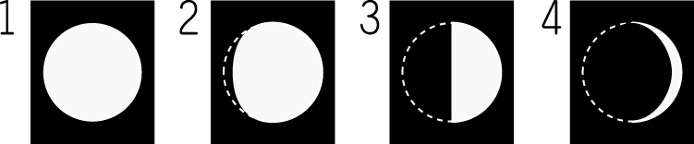
圖(二)
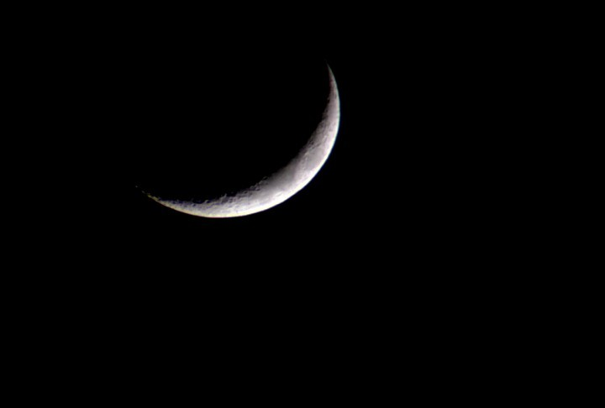
26. 某日早上，天未亮，小夫看到天空出現月亮，形狀像眉毛，如圖，形狀僅供參考，不代表真實方位。則當天較可能是農曆幾日？
(A)2日 (B)8日 (C)22日 (D)28日
27. 如果胖虎去參加應酬，半夜12點才回家，在回家的路上看見天空有一輪皓潔的明月一路相伴，請問當天可能是哪個日子？ (A)中秋節 (B)七夕情人節 (C)除夕 (D)端午節。
28. 月食種類中沒有哪一種月食？
(A)月全食 (B)月偏食 (C)半影月食 (D)月環食
29.下 列哪一天的海水潮差較小？
(A)除夕 (B)七夕 (C)中秋節 (D)元宵節
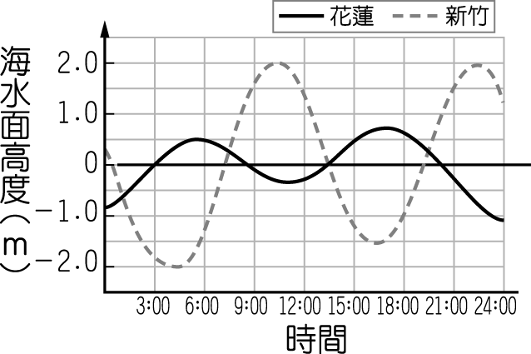
30. 如圖為某日花蓮與新竹地區海水面高度隨時間變化之圖形，依據此圖，下列關於當日兩地潮汐的敘述何者正確？
(Ａ)花蓮的潮差比新竹的潮差小 (Ｂ)花蓮和新竹的潮汐週期皆約 6 小時 (Ｃ)在 18：00 時，花蓮正在漲潮，新竹正在退潮 (Ｄ)在 12：00 時，花蓮正處於乾潮，則新竹則是滿潮。
31. 承上題，若大雄要去新竹海邊觀察潮間帶生物，哪一個時間是最佳的選擇？
(Ａ) 09：00 (Ｂ) 12：00 (Ｃ) 15：00 (Ｄ) 18：00。
32. 承第30題，當天若大雄要去新竹海邊釣魚，哪一個時間是最佳的選擇？
(Ａ) 06：00 (Ｂ) 09：00 (Ｃ) 12：00 (Ｄ) 18：00。

※下表是基隆、臺中梧棲、花蓮豐濱及屏東恆春等四地西元2019年1月22日和1月23日的滿、乾潮時刻表，請根據此表回答下列問題：
33. 1月23日傍晚有一艘船隻要載貨進港，以資料中的四個地點推斷，最適合由哪一個港口進入？
(A)基隆港 (B)臺中港 (C)花蓮港 (D)高雄港
日期 | 1月22日 |  |  |  | 1月23日
潮位 | 乾潮 | 滿潮 | 乾潮 | 滿潮 | 乾潮 | 滿潮 | 乾潮 | 滿潮
基隆 | 03:10 | 10:58 | 15:57 | 20:59 | 03:57 | 11:41 | 16:47 | 22:01
臺中梧棲 | 05:27 | 11:55 | 17:50 | 23:55 | 06:10 | 12:43 | 18:32
花蓮 | 00:41 | 07:08 | 12:33 | 18:45 | 01:25 | 07:50 | 13:17 | 19:32
高雄 | 02:11 | 08:07 | 12:08 | 19:13 | 02:54 | 08:44 | 12:54 | 20:01
34.若靜香想要在1月23日到台中梧棲旁的高美濕地觀察，請問在何時到達高美濕地最適合觀察? (A)10:00 (B)13:00 (C)17:00 (D)19:00
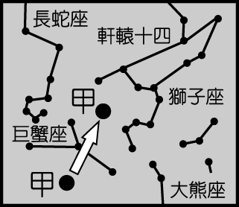
35. 小夫利用夜晚觀星的時間拍攝了天空中的獅子座（獅子座中最亮的星為軒轅十四）。兩週之後，他又在原地同一時刻，拍攝了獅子座的照片，比較前後兩張照片，發現「甲星」的位置有了明顯的改變如圖所示。已知甲星不是人造的科技產物，則下列敘述何者正確？
(Ａ)甲星是顆距離我們最近，且位置不固定的恆星 (Ｂ)甲星可能是顆繞太陽公轉的行星
(Ｃ)甲星不會有東升西落的現象 (Ｄ)甲星是一顆自我發光的星球。
36. 由於地球自轉的緣故，月球、北極星、牛郎星三天體中，有東升西落的現象是
(Ａ)只有月球 (Ｂ)只有牛郎星 (Ｃ)月球、牛郎星 (Ｄ)北極星、牛郎星。
37. 下列有關潮汐之敘述，何者正確？
(Ａ)平均每天有兩次大潮，兩次小潮 (Ｂ)大致一天中，有兩次滿潮、兩次乾潮
(Ｃ)海洋潮汐的週期約為一天 (Ｄ)平均而言每日各有一次漲潮，一次落潮。

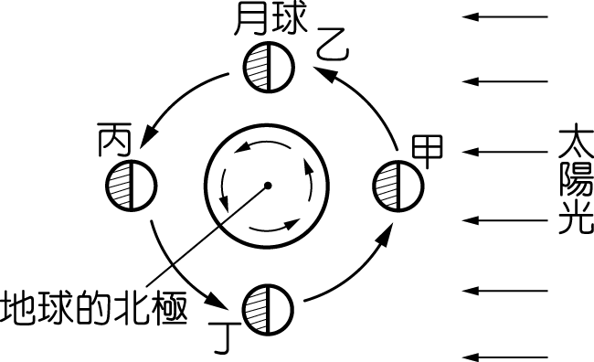
38.如圖為日、地、月三者相對位置示意圖。依據圖中所示，下列敘述何者正確？
(Ａ)七夕情人節（農曆七月初七）時，月球應在丁位置
(Ｂ)中秋節（農曆八月十五）賞月時，月球應在甲位置
(Ｃ)某日發生日食，此時月球應在丙位置 (Ｄ)月球在丙位置引起的滿潮水位較在乙位置高。
39. 日食或月食並不是每個月都會發生，這是因為：
(Ａ)地球繞太陽的軌道並不是正圓形 (Ｂ)月球公轉軌道面和地球公轉軌道面約有 5°的夾角
(Ｃ)月球的公轉週期和自轉週期相同 (Ｄ)地球的赤道面與黃道面夾 23.5°。
40.有關恆星的敘述，下列何者錯誤？
(Ａ)恆星的主要成分為氫和氦 (Ｂ)天文學上使用「光年」來表示恆星發光的程度 (Ｃ)夜空中閃爍的星星大多數是恆星 (Ｄ)恆星所發出的光和熱來自恆星內部的核融合反應。

《 題目結束 》

